*Ханина Светлана Сергеевна.*

*МБОУ «Арнаутовская средняя общеобразовательная школа»*

**«Роль школы в формировании экологической культуры младших школьников»**

(эколого-просветительская деятельность в МБОУ «Арнаутовская СОШ»)

Формирование у детей ответственного отношения к природе – сложный и длительные процесс. Его результатом должно быть не только овладение определенными знаниями и умениями, а развитие эмоциональной отзывчивости, умение и желание активно защищать, улучшать, облагораживать природную среду. Ученики, получившие определенные экологические представления, будут бережнее относится к природе. В будущем это может повлиять на оздоровление экологической обстановки в нашем селе, районе, крае и в стране [1].

Ведущей идеей опыта является воспитание ответственного отношения к окружающей среде и формирование у учащихся представления о целостности мира, природы, общества и человека, нравственных принципов и активной жизненной позиции в области охраны окружающей среды.

Начинать экологическое воспитание надо с младшего школьного возраста, так как, по мнению Г. И. Шейниса «все дети обладают «природолюбивыми» задатками, которые можно развивать в устойчивые нравственные качества» и знания, приобретенные в это время, могут в дальнейшем преобразоваться в прочные убеждения.

Общество никогда не терпело вседозволенности внутри себя, даже в мелочах, но вседозволенность по отношению к природе прощалась и даже поощрялась. Формы поощрения оказывались бесконечно разнообразными: от детских стихов до безудержных дифирамбов нелепым, экологически безграмотным хозяйственным проектам. Очевидно, что от детской экологической вседозволенности (сорвать цветок, погубить бабочку) до взрослой (вырубить кедровый лес, извести море, "повернуть" реки) дорога очень короткая. Дальше эта дорога обрывается пропастью. Задача учителя – перекрыть самое начало этого пути.

Именно поэтому одним из приоритетных направлений в моей работе является экологическое образование школьников. Я считаю, что на современном этапе школа играет ключевую роль в экологическом просвещении общества. Важное место имеет начальная школа, которая является начальной ступенью в формировании ответственного отношения учащихся к окружающей среде и здоровью человека.

«Важно….учитывать психо-возрастные особенности человека, которые в разные периоды жизни по-разному отражают мир в своем сознании: в младенчестве ребенок отождествляет себя с миром: «я – мир»; затем выделяет себя: «я и мир»; младший школьник осознает способность освоения мира: «я могу познать мир»; подросток осознает способность воздействовать на мир ««я могу изменить мир»; в юношеском возрасте формируется позиция взрослого «я могу познать мир, изменить его; я ответственен за него»

Отношение ребенка к окружающей природной среде определяет три фактора:

1) непосредственное познание природы;

2) школьное экологическое воспитание;

3) средства массовой информации.

В своей работе руководствуюсь: педагогической технологией на основе системы эффективных уроков А.А.Окунева, основополагающими принципами являются:

- принцип связи теории с практикой;

- принцип доступности;

- принцип сознательности;

- принцип наглядности;

- принцип оптимизации; [2]

***Цель***: формирование начальных ценностных ориентаций и основных взаимосвязей человека и окружающей среды.

***Исходя из цели, вытекают следующие задачи:***

1. Образовательные – формирование системы знаний об экологических проблемах современности и пути их разрешения;
2. Воспитательные – формирование культуры экологически оправданного поведения, характеризующегося степенью превращения экологических знаний, мышления и культуры чувств в повседневную норму поступков, здорового образа жизни;
3. Развивающие – развитие системы интеллектуальных и практических умений по изучению, оценке состояния и улучшению окружающей среды своей местности; развитие стремление к активной деятельности по охране окружающей среды: интеллектуального, эмоционального: формирование культуры чувств; нравственного.

Наиболее эффективными средствами комплексного воздействия на формирование личности ребёнка является активное восприятие созданий живой и неживой природы, экосистем, процессов. Формирование представлений об экологических взаимосвязях, противоречиях. Это экскурсии, прогулки, знакомства с памятными местами.

Экскурсии связаны с изучением программного материала, носят краеведческий характер, просто посвящены знакомству с природой. Каждую экскурсию я тщательно продумываю: определяю тему, цель, задачи. Выбираю место проведения экскурсии, разрабатываю маршрут. Уточняю содержание воспитательного и познавательного материала, подбираю игровой материал, стихи, загадки, викторины. Продумываю методику проведения экскурсионного занятия, планирую выполнение общественно полезных дел, продумываю, к каким обобщениям, выводам надо подвести учащихся, как оценить их воспитанность и дисциплинированность.

Можно выделить следующие показатели сформированности экологической культуры ребёнка на первой ступени начальной школы:

* ребёнок проявляет интерес к объектам окружающего мира, условиям жизни людей, растений, животных, пытается оценивать их состояние с позиции хорошо-плохо;
* с желанием участвует в экологически ориентированной деятельности;
* эмоционально реагирует при встрече с прекрасным и пытается передать свои чувства в доступных видах творчества (рассказ, рисунок и т.п.);
* старается выполнить правила поведения на улице, в транспорте, во время прогулок и др.;
* проявляет готовность оказать помощь нуждающимся в ней людям, животным растениям;
* пытается контролировать своё поведение, поступки, чтобы не причинить вреда природе.

**Наблюдение как один из методов экологического образования и воспитания** **младших школьников**

***Умение видеть природу*** – первое условие воспитания единства с ней. Оно достигается лишь при постоянном общении с природой. Чтобы ощутить себя частью целого, ребёнок должен постоянно находиться во взаимодействии с этим целым. В процессе обучения я стараюсь задействовать все органы чувств ребенка: и зрение, и слух, и обоняние, и осязание. Помогаю детям видеть необыкновенное в обыденном. Считаю, что очень важно научить детей не просто смотреть, а именно видеть.

На уроках и во внеурочной деятельности я использую различные приёмы формирования умения наблюдать.

* приём фиксации (зарисовки в тетрадях, раскрашивание чёрно-белых рисунков и т. д.);
* приём сравнения (например, сравнить листья летом и осенью);
* приём имитации (движений, звуков предметов и явлений природы);
* использование стихотворений, отрывков художественных произведений;
* использование народных примет, пословиц, поговорок, загадок;
* игры ("Знатоки растений", "Знатоки животных" и др.)

Задачи наблюдений:

* формирование представлений об объекте наблюдений, его связи с окружающей средой, человеком;
* выработка умения наблюдать.

Но для того, чтобы научить ребенка наблюдать, надо создать необходимые условия.

1.Определить содержание наблюдений по классам.

2.Выбрать место для наблюдений.

3.Установить порядок и сроки наблюдений.

4.Определить цель и задачи наблюдений за объектом.

5.Подготовить необходимые документы.

6.Определить, какие причинно – следственные связи будут рассматриваться в процессе наблюдений и в процессе анализа результатов.

7.Определить, как и где будут использоваться результаты наблюдений.[3]

Итогом наблюдений могут быть: беседа, во время которой ребята делятся впечатлениями об увиденном, сочинения по итогам наблюдений, изображение увиденного на рисунках, изготовление поделок из природного материала, оформление плакатов на темы, конкурсы, викторины, праздники.

Сегодня важной темой является бережное отношение к животным. Поэтому на классном часе мы изучили как нужно относиться к домашним животным, как вести себя с бродячими собаками. Рассмотрели варианты помощи бездомным животным. Выучили правила поведения при встрече с бродячей собакой.

Не только на классных часах и уроках окружающего мира наши ученики знакомятся с правилами поведения с животными. В фойе у нас висит стенд. Мы с детства приучаем детей любить и заботиться о братьях своих меньших.

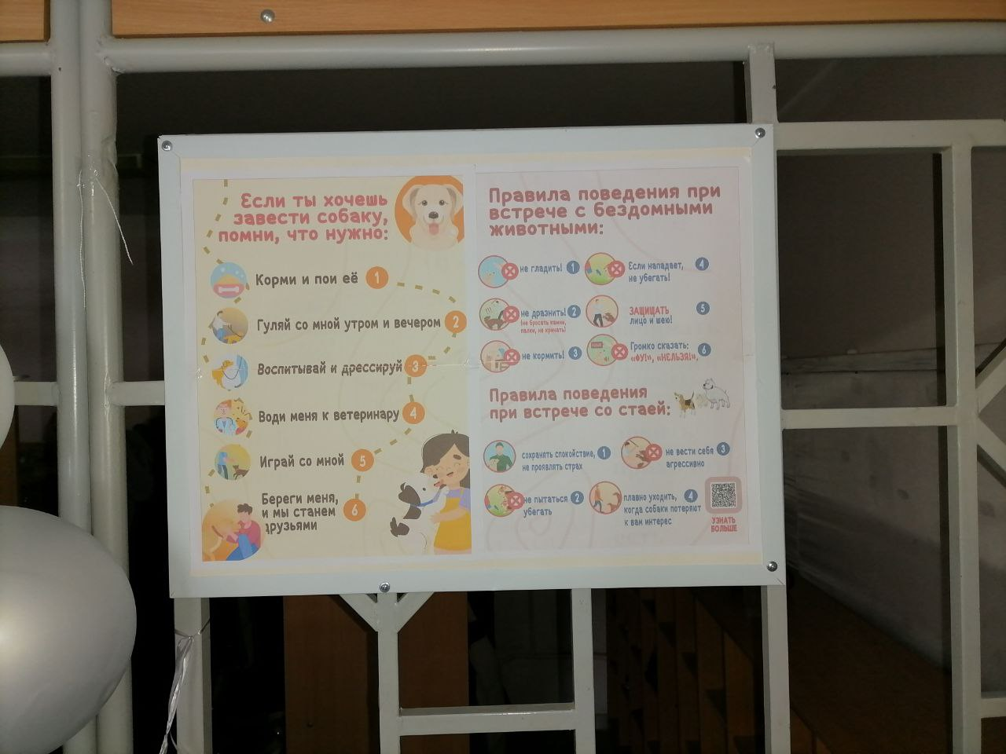

Фото 1. Стенд

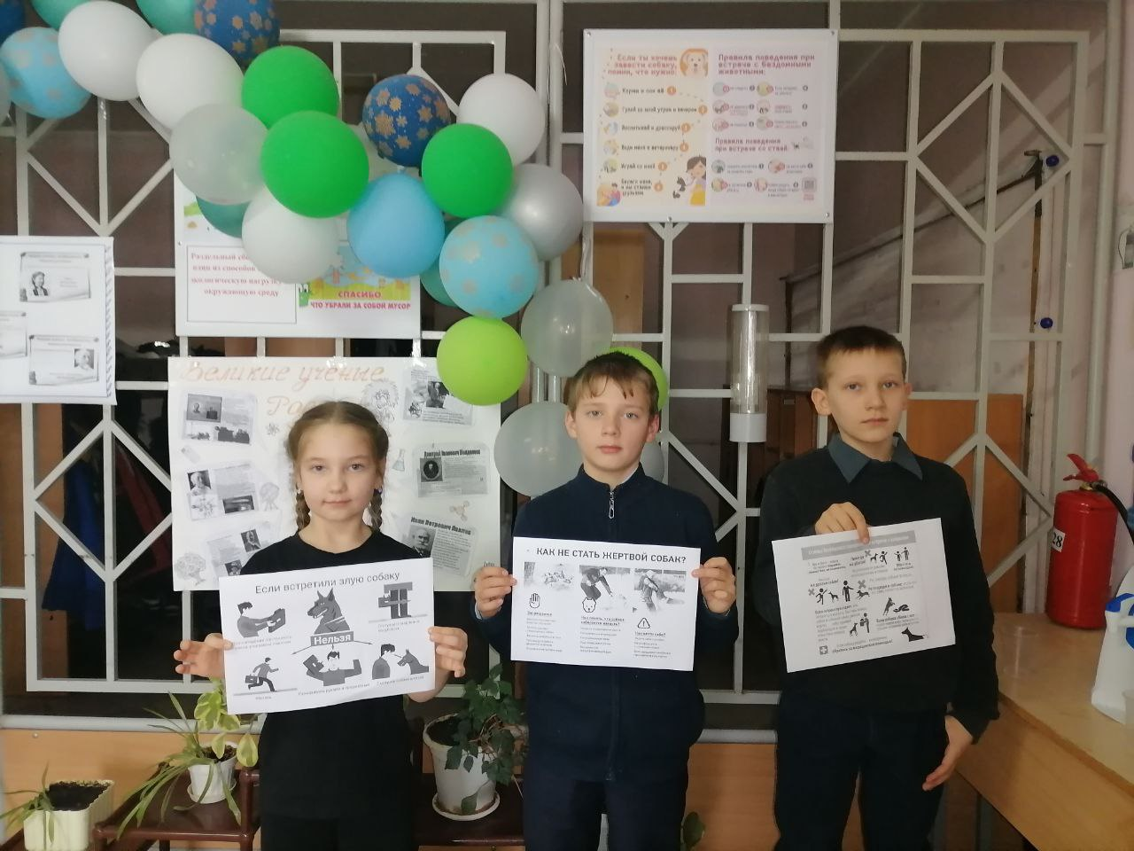

Фото 2. С памятками о правилах поведения с бездомными собаками

**Заключение**

Чтобы видеть нашу страну цветущей, слышать пение птиц, вдыхать чистый воздух необходимо своевременно формировать экологическую культуру, эстетические отношения к природе, развивать любовь к ней и нести ответственность за ее состояние.

Природа не может защищать себя от варварского, корыстного, равнодушно – пассивного отношения к ней, от враждебных действий человека и вмешательства в ход естественных процессов, вызывающих гибель многих растений и животных. В нравственном обществе сформулирован закон об охране природы, который должен выполняться каждым гражданином страны. К его выполнению подрастающее поколение подготавливается всем содержанием и формами нашей жизни, особенно условиями единого учебно – воспитательного процесса школы. Полноценный эффект будет достигнут, когда экологическое сознание и поведение станут составной частью общей культуры молодого человека. Только экологически образованный и экологически культурный человек сможет реально оценивать последствия свой практической деятельности при взаимодействии с природой.

«Человек, овладевший экологической культурой, относится к природе как к матери, считает её своим родным домом, который надо беречь и о котором надо заботиться» [4]

**Список использованной литературы**

1. Бобылева Л. Д., Бобылева О. В. «Экологическое воспитание младших школьников».

2. Л.В.Тарасова «Экология и диалектика»,

3. Дежникова Н. С., Иванова Л. Ю., Клемяшова Е. М., Снитко И. В., Цветкова И. В. «Воспитание экологической культуры у детей и подростков: учебное пособие».

4. https://www.prodlenka.org/stati-obr/blog-uchitelja/16254-formirovanie-ekologicheskoi-kyltyri-shkolnikov